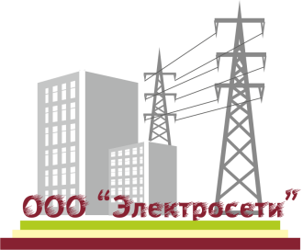
ОБЩЕСТВО С ОГРАНИЧЕННОЙ ОТВЕТСТВЕННОСТЬЮ

«ЭЛЕКТРОСЕТИ»

636071, Томская область, ЗАТО Северск, г. Северск, ул. Мира 18 б, стр.4
тел./факс (382-3)77-49-86, e-mail: ges@tomsk-7.ru

Справка
о мероприятиях, выполненных сетевой организацией в целях повышения качества оказания услуг по передаче электрической энергии

1. Выполнены планово-предупредительные ремонты трансформаторных подстанций согласно годового графика ППР.
2. Выполнена замена масляных выключателей на вакуумные выключатели на ГПП-701.
3. Строительство новых трансформаторных подстанций с целью обеспечения категорийности.
4. Уведомление потребителей о плановом ограничении потребления электроэнергии на сайте организации.

